Kính thưa quí bạn
Hôm nay xin gởi các bạn vài chuyện đới thường tưởng cũng nên biết qua nếu quan tâm tới sức khỏe
1. Bài viết của Tiến Sĩ Nguyễn Duy Chính về một câu đối giữa Ngô Thì Nhậm và Đặng Trần Thường
2. Dự án Hợp Hạch Hạt Nhân Lớn Nhất Thế Giới Đã Gần Hơn Một Bước Để Tái Tạo Năng Lượng Mặt Trời Trên Trái Đất.
3. Bằng hữu nhờ giải thích chi tiết về năng lượng thấm thấu.
4. Câu đố vui và lời giải
HCD 21-Sep-2025
Chữ nhỏ khó đọcm các bạn giữ key Ctrl cùng lúc lăn bánh xe trên mouse để zoom cho chữ và hình to ra.
Có 2 files attched
-----===<oOo>===-----
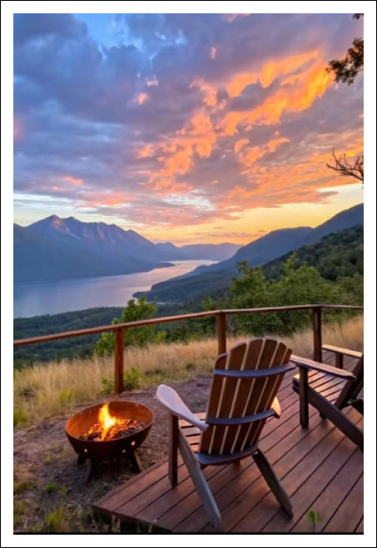
-----===<oOo>===-----
Giói thiệu cùng các bạn bài viết rất đầy đủ của Tiến Sĩ Nguyễn Duy Chính về một câu đối giữa Ngô Thì Nhậm và Đặng Trần Thường (tiếp tục câu chuyện từ hai email MTC trước email nầy).
From: Chinh Nguyen <duychinh@
Date: 9/20/25 11:08 AM (GMT-08:00)
Subject: Re: [quanvenduong] Nang luong tham thau, chet chay trong xe Tesla, bang huu gop y ve AI tra loi sai, goc do vui va loi giai
Lão huynh kính,
Gửi lão huynh bài này đệ viết đã lâu để rộng đường dư luận.
ndc
HCD: Cám ơn anh Chính, tôi đọc qua thấy bài của anh viết thật công phu với nhiều trích dẫn của một học giả (Ủa mà mọi người đều biết anh là một học giả lâu rồi).
Thưa các bạn dưới đây tôi trích lời nói đầu của bài viết, nguyên bài dưới dạng Microsoft Word được attached theo email nầy. Nay mai các bạn cũng có thể đọc trong Quán Ven Đường
( trích ==>
Lời mở đầu
Lãng Nhân trong Giai Thoại Làng Nho (1985) có chép một câu đối giữa Ngô Thì Nhậm và Đặng Trần Thường. Vế xuất của Đặng Trần Thường là:
Ai công hầu, ai khanh tướng, trong trần ai ai dễ biết ai.
Ngô Thì Nhậm đối lại:
Thế Chiến quốc, thế Xuân thu, gặp thời thế, thế thời phải thế.
Vì lời lẽ ngang tàng này mà họ Ngô bị Đặng Trần Thường sai lính đánh đến chết.
Thế nhưng trước đó P.J.B. Trương-vĩnh-Ký đã chép câu chuyện tương tự như sau:
35. Ngô-thì-Sĩ với ông Tán-lý Thường
Ông Thường (tán-lý Thường) đời loạn Tây-sơn ra lấy Bắc, con nhà học-trò giỏi văn-chương chữ-nghĩa, cũng là bạn học với ông Ngô-thì-Sĩ; giận ý kẻ nịnh lại hổ vì bị nhục mà vào Gia-định ở đầu thám với vua Gia-long. Vô 1 năm rồi về ngoài Bắc, giả chết, biểu vợ con giả đò chôn cất để tang để chế cho, rồi mới vào lại làm tôi vua Gia-long. Khi trước ở ngoài ấy còn hàn vi đi đường gặp ông Ngô-thì-Sĩ là bạn học, mà khi ấy làm quan lớn, đi võng điều, lọng lợp binh-gia rền-rột (làm Quan cho vua Quang-trung là Nguyễn-văn-Huệ, nguỵ Tây-sơn) Mặc áo rộng, đội nón tu-lờ điệu học trò; đi né tránh bên đường, lính nó nói sao có vô phép, nó bắt nó vật xuống nó đánh cho vài chục. Quan lớn mới hỏi là ai, thì bẩm rằng mình là học-trò; thì Ngô-thì-Sĩ mới rằng: Có phải là học-trò thì ra câu đối cho nó đối. Ra rằng:
Ai công hầu? ai khanh tướng?
Lúc trần ai, ai dễ biết ai?
Ông Thường đối lại rằng:
Thế chiến-cuốc [sic], thế xuân-thu,
Gặp thì thế, thế nào thì thế.
Nói tóm lại, câu truyện này theo Lãng Nhân thì Đặng Trần Thường ra câu đối, Ngô Thì Nhậm đối lại có vẻ xấc xược nên Đặng Trần Thường cho lính đánh chết. Còn theo Trương Vĩnh Ký thì Ngô Thì Nhậm ra câu đối, Đặng Trần Thường đối lại [nhưng trước đó thì đã bị lính đánh vì thất lễ] và vì mối thù cũ mà sau này Đặng Trần Thường đánh roi Ngô Thì Nhậm. Thế nhưng việc Ngô Thì Nhậm bị Đặng Trần Thường đem ra đánh ở Văn Miếu không chỉ là truyền khẩu trong dân gian mà được trích từ sử triều Nguyễn, trong cả Đại Nam Thực Lục lẫn Đại Nam Chính Biên Liệt Truyện, nhưng giai thoại câu đối thì không biết có hay không, cũng không biết xảy ra khi nào. Câu đối này nếu có chỉ nhấn mạnh một điểm: Đặng Trần Thường đánh chết Ngô Thì Nhậm vì căm tức việc trả lời xấc xược.
Thế nhưng nhìn rộng hơn, nếu xét hoàn cảnh mà nhiều người liên quan, lồng trong chính sách chung của triều đình, vụ án đánh roi không thể chỉ là một thái độ trả thù vì tư oán. Việc áp dụng hình luật vượt phép nước không phải là chuyện nhỏ trong giai đoạn mà vua Gia Long muốn minh chính điển, đưa đất nước về qui củ. (<== hết trích)
Thưa các bạn bài viết của Tiến Sĩ Nguyễn Duy Chính được attached theo email nầy
-----===<oOo>===-----
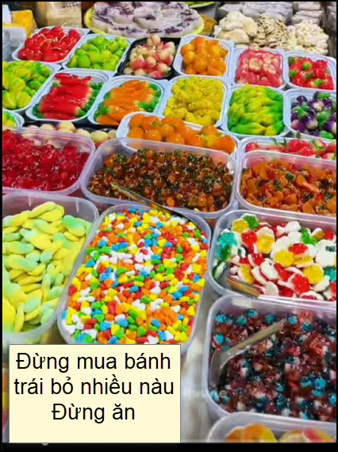
-----===<oOo>===-----

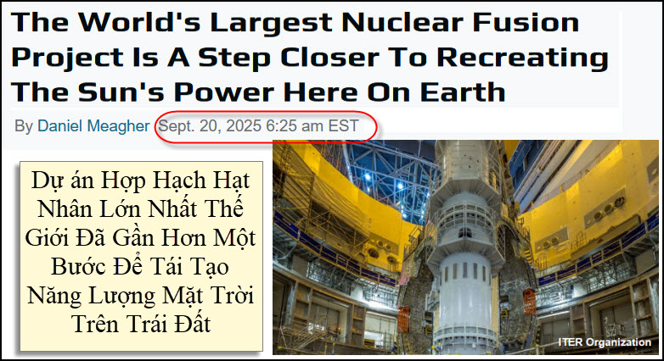
Nguồn tin và chi tiết: https://www.sciencing.com/1969156/worlds-largest-nuclear-fusion-project-recreate-power-of-sun-on-earth/

HCD: Tóm tắt nội dung bài báo:
Dự án Hợp Hạch Hạt Nhân Lớn Nhất Thế Giới Đã Gần Hơn Một Bước Để Tái Tạo Năng Lượng Mặt Trời Trên Trái Đất
Tác giả: Daniel Meagher, ngày 20 tháng 9, 2025, 6:25 sáng (giờ miền Đông Hoa Kỳ)

Kể từ những năm 1930, các khoa học gia đã tìm cách khai thác năng lượng từ sự hợp hạch hạt nhân. Năm 1950, đề án "tokamak" ra đời, sử dụng từ trường để giữ chất plasma, khởi đầu cho cuộc chạy đua sản xuất năng lượng theo cách mặt trời vẫn làm.

Một cột mốc mới đã đạt được vào ngày 7 tháng 9 năm 2025 tại miền nam nước Pháp, khi dự án thí nghiệm hợp hạch khổng lồ mang tên ITER bắt đầu lắp ráp buồng chân không, bộ phận trọng yếu của máy. Khi hoàn thành vào năm 2033, máy tokamak ITER sẽ là cuộc thí nghiệm hợp hạch lớn nhất thế giới, với chín phân đoạn thép nặng tổng cộng gần 4.400 tấn, được vận chuyển từ Nam Hàn và Âu Châu.

Đây là một dự án hợp tác quốc tế lớn với sự tham gia của 33 quốc gia. Hiện tại, có hàng chục máy tokamak đã tồn tại, nhưng chúng chỉ dùng để thử nghiệm. Gần đây, lò phản ứng EAST của Trung Quốc đã giữ được chất plasma gây hợp hạch trong hơn 1.000 giây, nhưng ITER được kỳ vọng sẽ phá vỡ kỷ lục này.

Điều làm cho ITER trở nên đột phá là kích thước khổng lồ của nó, cho phép chứa thể tích plasma lớn gấp năm lần cỗ máy hiện nay. Cỗ máy này sẽ sử dụng 50 MW để làm nóng plasma và tạo ra 500 MW năng lượng hợp hạch (fusion), tức là sản lượng lớn gấp mười lần lượng đầu vào. Nếu thành công, đây sẽ là lần đầu tiên một lò phản ứng tokamak tạo ra nhiều năng lượng hơn mức tiêu thụ, mở ra một kỷ nguyên mới cho việc sản xuất năng lượng.
HCD: Giấc mơ Địa Đàng sắp thành. Lấy được năng lượng fusion cũng giống như chúng tác múc nước đổ vào máy móc chạy thay xăng dầu. Bó cũng tỉ như đưa tay vào không khí rút ra ổ bánh mì.

-----===<oOo>===-----
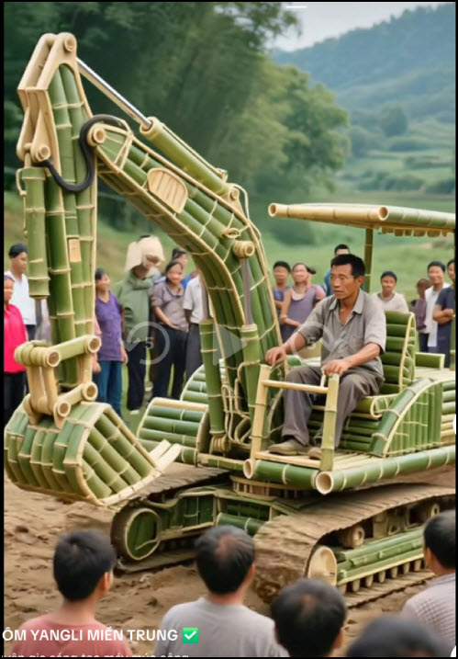
-----===<oOo>===-----

From: Pham Dan <phamvdan05@
Date: 9/20/25 12:45 PM (GMT-08:00)
Subject: Re: [BanVTCT] Nang luong tham thau, chet chay trong xe Tesla, bang huu gop y ve AI tra loi sai, goc do vui va loi giai

Thưa anh Đẳng:
Nhờ anh giải thích chi tiết về năng lượng thấm thấu.
Cảm ơn anh.
Phạm Vi Dân - LA.
Sent from my iPhone
HCD: Thưa anh về nguyêc tắc Osmosic tôi biết lâu rồi, nhưng áp dụng đẩ lấy năn lượng thì mới nghe lần đầu.
Nguyên tắc thẩm thấu (osmosis) là sự di chuyển tự nhiên của nước từ vùng nước có chất hòa tan thấp (nước sông) sang qua vùng nước nồng độ chất tan cao (nước biển). Do đó người Pháp tạo ra nhà máy phát điện dùng nguyên lý osmosic ở nhà máy OPUS-1 ở cửa sông Rhône.
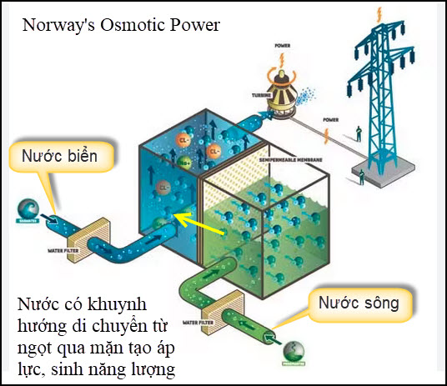
Nước có khuynh hướng di chuyển từ bên nước ngọt qua bên nước mặn, xuyên qua màng thẩm thấu osmosic, do đó nó tạo ra áp suất, áp suất đó kéo turbine tạo ra điện. Nước biển, nước sông có sẳn, không tốn thêm nhiên liệu chi cả.
-----------
Nói thêm trong thực tế hàng ngày thì người ta dùng nguyên lý thẩm thấu ngược (Reverse Osmosis - RO) để lọc nước.
Thẩm thấu ngược: Thay vì để nước tự di chuyển, người ta dùng áp suất cao để ép nước từ nơi có nồng độ chất hòa tan cao (nước bẩn, nhiều muối kim lọai và các chất hòa tan hữu cơ) đi qua màng bán thấm, chỉ cho các phân tử nước đi qua và giữ lại các chất tan, tạp chất. Nhờ đó, nước sau khi lọc trở nên tinh khiết.
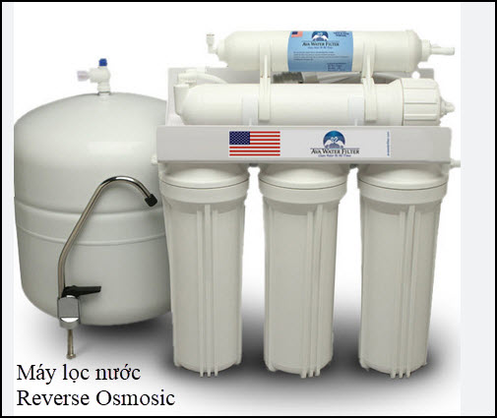
Theo tôi cái máy lọc nước reverse osmosic hiện có giá trên dưới $200, các bạn chưa có hay đã có máy lọc nguyên tắc khác hơn là kiểu Reverse Osmosic thì hãy gắn một cái. Nó giúp gia đình các bạn sống mạnh khỏe hơn nhiều. Nhớ đừng nghe lời dụ dỗ mà mua máy tạo nước alcalin, vừa hao sức khỏe và vừa hao tiền. Đó là cái nhìn thấy của tôi (là “dân” Lý Hóa). Còn bạn nào tin ngược lại thì tại “cái số”, cũng đành (chữ của anh TV Long).
-----===<oOo>===-----
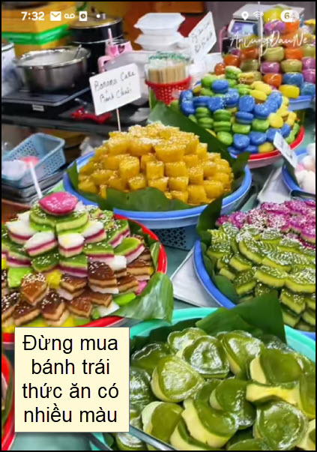
-----===<oOo>===-----

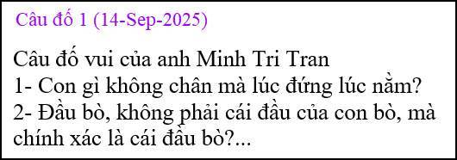
From: Minh Tri Tran <muoitri@
Date: 9/20/25 5:07 PM (GMT-08:00)
Subject: trả lời đó vui
Thưa câu số hai là con ốc, nó bò bằng cái đầu. Anh Hoài trả lời chính xác. Còn câu số 1 là con nước. Nước kém người ta gọi là con nước nằm, giao điểm giữa nước lớn và ròng là con nước đứng.Kính thầy và qúi đồng hương.
HCD: Cám ơn anh Trí, hay quá
-----===<oOo>===-----

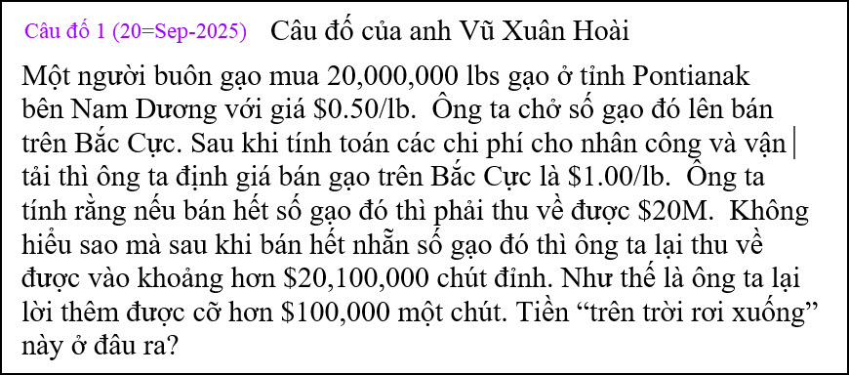

From: vinh.trang@
Date: 9/21/25 3:23 AM (GMT-08:00)
Subject: RE: [quanvenduong] Nang luong tham thau, chet chay trong xe Tesla, bang huu gop y ve AI tra loi sai, goc do vui va loi giai

21/09/2025
Kính Anh Đẳng và Anh Hoài,
Giải câu đố 20 000 000 lbs.

Các con số dưới đây do Google cho :
- Bán kính Trái Đất ở Bắc Cực : 6 356 km
- Bán kính Trái Đất ở Xích Đạo : 6 378 km. Sai lệch : 22 km
- g, ở Bắc Cực : 9,83 N/kg
- g, ở Xích Đạo : 9,78 N/kg
- Vĩ Tuyến của Pontianak (Indonésie) khoảng 0°19’

Tính : ( = có nghiã là vào khoảng)
20 000 000 lbs = 9 071 847,4 kg (1 lb = 0,453 592 kg)
Ở Xích Đạo : 9 071 847,4 kg/force = 9 071 847,4 x 9,78 = 88 722 667, 572 N
Ở Bắc Cực : 9 071 847,4 kg/force = 9 071 847,4 x 9,83 = 89 176 259,942 N
Sai biệt : 89 176 259,942 – 88 722 667,572 = 453 592,37 N
Ở Bắc Cực : 453 592,37 / 9,83 = 46 143,68 kg/force = 101 729,4 lbs/force.
Tiền bán ở Bắc Cực 20 101 729 $ (Như thế là ông ta lại lời thêm được cỡ hơn $100,000 một chút. Tiền “trên trời rơi xuống” này ở đâu ra?).

An Lành.
Kính,
VT.
HCD: Cám ơn anh Tráng, Hay quá, tôi thấy tức thì nhưng tính toán chứng minh thì quên nhiều chưa chắc trình bày được minh bạch.
-----===<oOo>===-----
Và đây là lời giải của anh Hoài
On Fri, Sep 19, 2025 at 12:58 PM Hoai Vu <hoai.hvu@ wrote:
Kính thưa anh Đẳng, đúng lắm rồi. Câu đố này phải tay các nhà vật-lý là họ thấy ngay, nhưng người thường thì có lẽ sẽ nghĩ là đố mẹo. Tiện đây xin gửi anh luôn lời giải, lúc nào thấy tiện thì anh đăng.
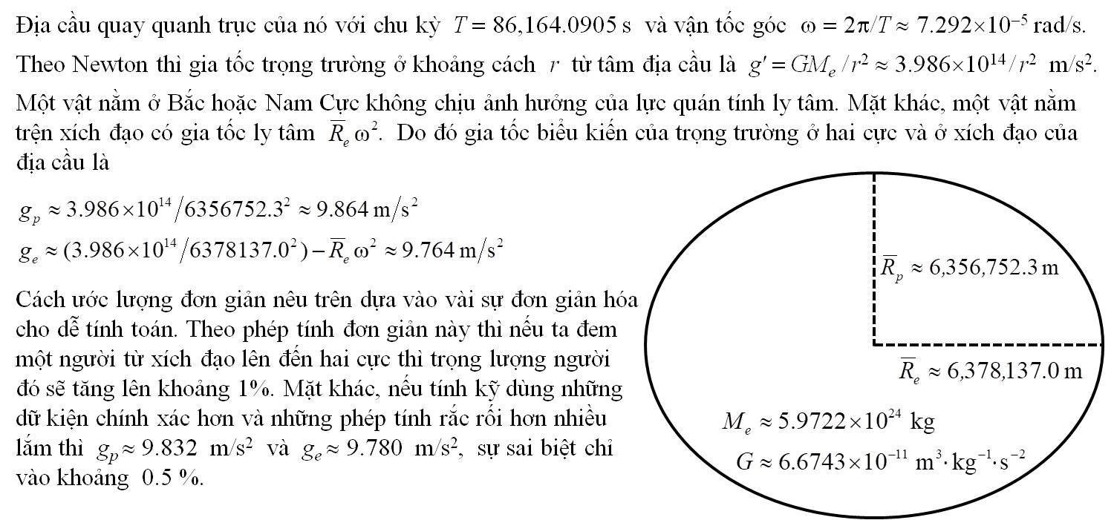
-----===<oOo>===-----

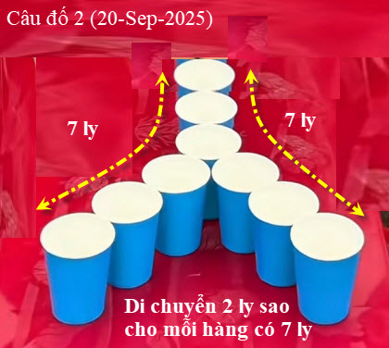

Giai Thoại Làng Nho (toàn tập), (Texas: Zieleks, 2nd ed. 1985) tr. 223 [truyện Ngô Thời Nhiệm]. Câu chuyện này đã được nhắc đến trong nhiều sách giáo khoa khác trước Lãng Nhân.
Đây chính là Ngô Thì Nhậm nhưng vì chữ Nhậm (任) kiêng huý tên vua Tự Đức nên “kính khuyết nhất bút” [bỏ bới đi một nét] chép thành Sĩ (仕)
P.J.B. Trương-vĩnh-Ký (soạn). Chuyện Khôi-Hài (Passe-temps) (Saigon: C. Guilland et Martinon, 1882) tr. 14-15 Truyện vui số 35: Ngô-thì-Sĩ với ông Tán-lý Thường.

